JEŽÍŠ …. (škrtni, co neplatí a zakroužkuj, co je psáno o Ježíši v Bibli,
ze zakroužkovaných písmenek přečti větu)

J…. UZDRAVIL MALOMOCNÉHO
L …. UZDRAVIL HLUCHÉHO
E……UZDRAVIL SLEPÉHO
Ž…. MLUVIL V PODOBESTVÍCH
G…. VYKLÁDAL POHÁDKY A BAJKY
D…. UČIL MATEMATIKU
Í…… CHODIL PO VODĚ
F…. PLAVAL POD VODOU A POTÁPĚL SE
S…… LÉTAL VE VZDUCHU
Š… VZKŘÍSIL MRTVÉHO KAMARÁDA, KTERÝ BYL NĚKOLIK DNŮ PO SMRTI
V…. UZDRAVIL TCHYNI PETRA
S…… UTIŠIL BOUŘI NA MOŘI
E……. STAVĚL LODĚ
T…… VZKŘÍSIL MRTVOU HOLČIČKU
A…. PROMĚNIL VODU VE VÍNO
L……. VYHÁNĚL ZLÉ DUCH Z POSEDLÝCH
Z…… MODLIL SE O SAMOTĚ
M…… ROZMNOŽIL JÍDLO (5 CHLEBŮ A 2 RYBY) PRO ZÁSTUP LIDÍ
O…… ZÁŘIL JASNÝM SVĚTLEM
R…… OBĚDVAL S OBYČEJNÝMI LIDMI
S…. CHODIL NA HOSTINY KE KRÁLI
T…. UMÝVAL UČEDNÍKŮM NOHY
V…… NECHAL SI UMÝVAT NOHY OD ŽENY
A……. RÁD JEDL KNEDLO, ZELO, VEPŘO
Ý……. NEJEDL 40 DNÍ NA POUŠTI (POSTIL SE)
CH…. SKOČIL Z VĚŽE CHRÁMU A NIC SE MU NESTALO
„Postní strom “
úkoly inspirované podobenstvím o vinném kmeni.
„ Já jsem vinný kmen, a vy jste ratolesti“
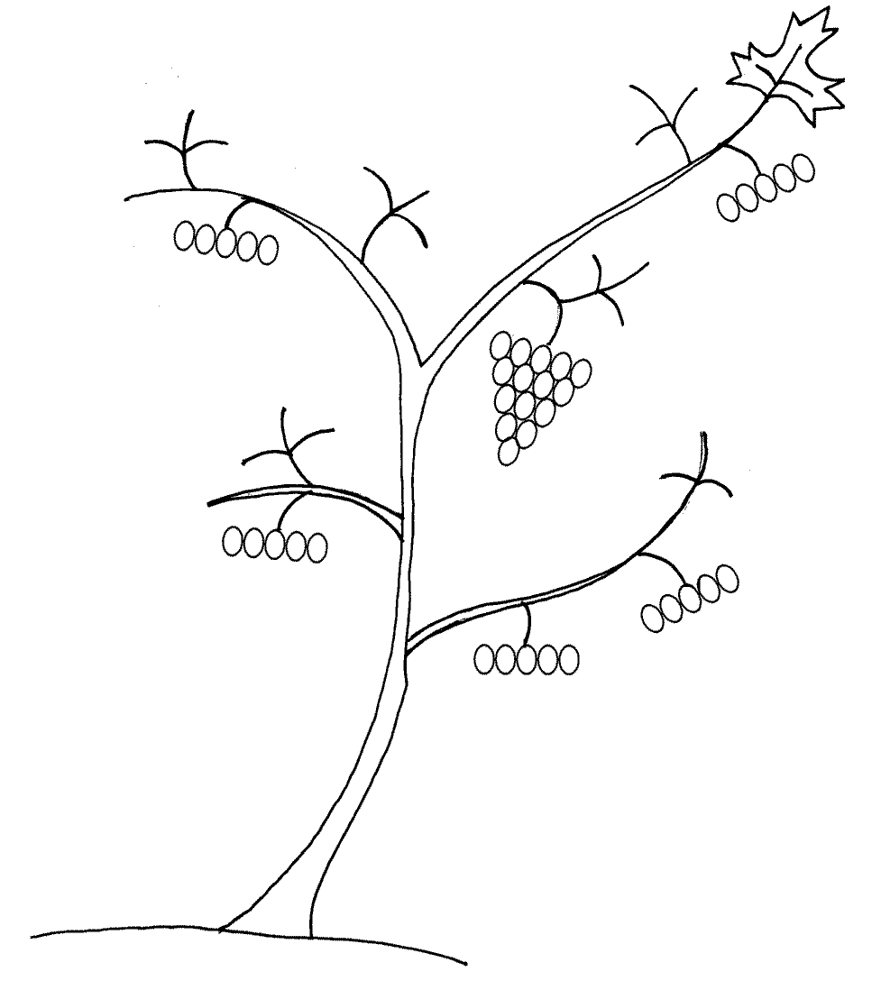
Úkol pro postní dobu: Chci se stát ratolestí = rostlinkou, která nese listy, plody a ratolesti
modlitba  půst- odřeknutí si něčeho Almužna= pomoc, dobrý skutek



